Додаток
до рішення 43 сесії Менської міської ради 8 скликання
21 грудня 2023 року №720

Уразлива зона масиву поверхневих вод (р. Мена) в межах
Менської територіальної громади

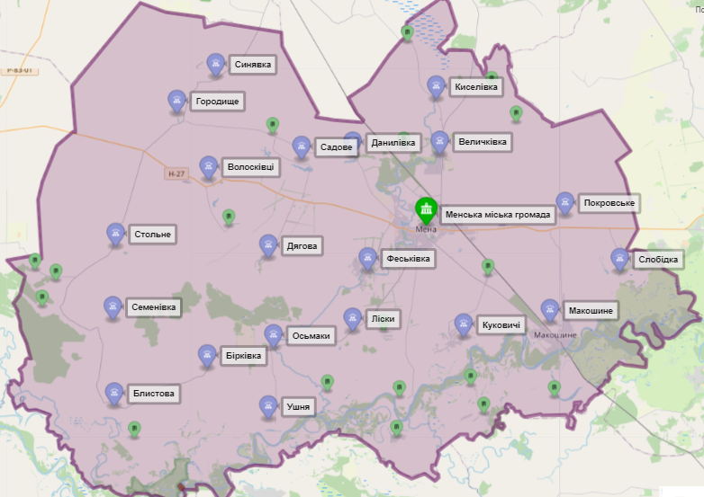
річка Мена
Умовні позначення:
 | - | місце скиду стічних вод Приватного підприємства «Консалтингова фірма «ПРОМЕТЕЙ» для філії «Менський сир» у поверхневий водний об’єкт
 | - | уразлива зона масиву поверхневих вод (р. Мена) UA_M5.1.5_0167

Начальник відділу земельних відносин,
агропромислового комплексу та екології Оксана СКИРТА

